XE Ô TÔ CỨU THƯƠNG (A. ambulance, cg. xe cứu thương, xt. xe ô tô), là loại xe ô tô chuyên dùng, được lắp đặt các thiết bị cấp cứu y tế để vận chuyển người bệnh hoặc người bị thương đến các cơ sở y tế, trong một số trường hợp có thể sử dụng để chăm sóc người bệnh ngay trên đường.
Khái niệm xe cứu thương (A. ambulance) có nguồn gốc từ tiếng Latinh “ambulare”, lần đầu tiên được sử dụng để đặt tên cho loại phương tiện kéo bằng tay dùng vận chuyển cấp cứu binh sĩ bị thương trong cuộc vây hãm Málaga ở Tây Ban Nha năm 1487. Xe cứu thương do ngựa kéo bắt đầu được sử dụng phổ biến trong Nội chiến ở Mỹ (1861-1865) để di chuyển thương bệnh binh ra khỏi chiến trường. Năm 1865, dịch vụ xe cứu thương của bệnh viện lần đầu tiên được triển khai ở Cincinnati, Ohio (Mỹ). Các phương tiện vận chuyển bệnh nhân khẩn cấp trong thời kỳ này đều được thực hiện bằng xe ngựa kéo. Xe cứu thương chạy bằng động cơ được sử dụng lần đầu tiên tại bệnh viện Michael Reese, Chicago (Mỹ) vào năm 1899. Đến tận mười năm sau đó (năm 1909), xe cứu thương mới tham gia vào ngành công nghiệp ô tô với tư cách là phương tiện được sản xuất hàng loạt. Trong giai đoạn này, xe ô tô cứu thương chỉ được trang bị các dụng cụ y tế thô sơ (như cáng, nẹp), thuốc giảm đau và một số dung dịch khử trùng khác.
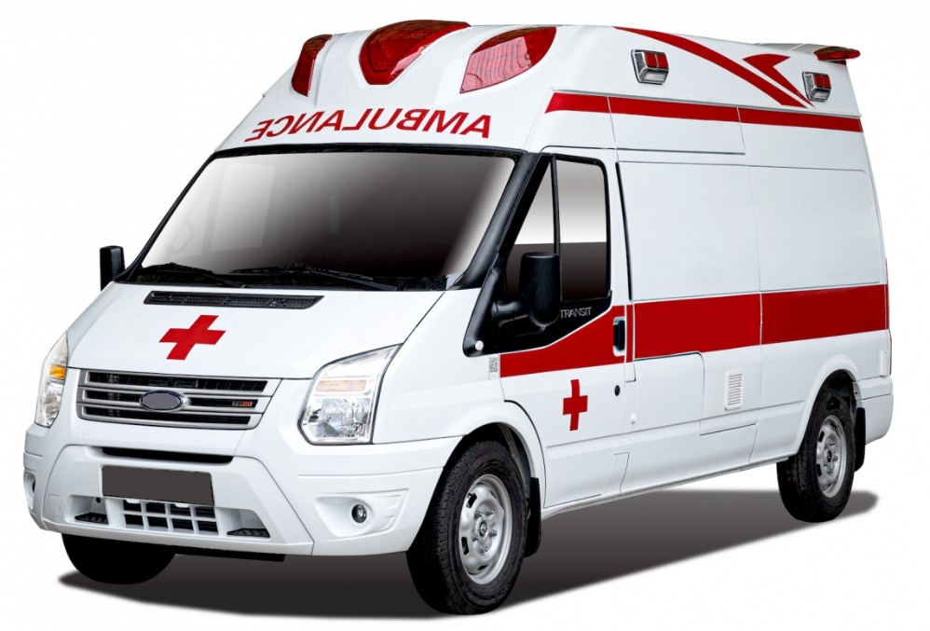
Hình 1. Xe ô tô cứu thương của Bệnh viện Nhiệt đới Trung Ương
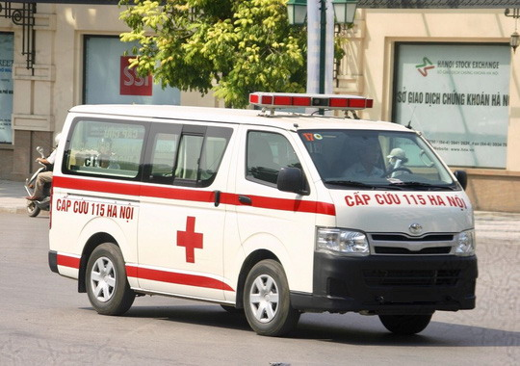

Hình 2. Xe ô tô cứu thương của Trung tâm cấp cứu 115 Hà Nội
Xe ô tô cứu thương thường được chế tạo bằng cách lắp đặt thêm các trang thiết bị y tế và hệ thống báo hiệu chuyên dùng dành cho xe ưu tiên lên một chiếc xe ô tô cơ sở. Bên ngoài xe ô tô cứu thương được sơn biểu tượng chữ thập đỏ, phía trước xe thường có chữ “AMBULANCE” viết ngược để các lái xe đi trước có thể đọc được dễ dàng khi nhìn qua gương chiếu hậu. Bên trong xe ô tô cứu thương thường được trang bị ghế ngồi cho nhân viên y tế, băng ca di chuyển bệnh nhân, tủ thuốc cấp cứu và các trang thiết bị y tế khác để sơ cấp cứu, chẩn đoán và điều trị bệnh nhân tại chỗ.
Trên thế giới hiện nay có ba loại xe ô tô cứu thương được sử dụng để vận chuyển cấp cứu người bệnh:
- Xe ô tô cứu thương cơ bản (A. basic life-support ambulance): là xe ô tô cứu thương dùng để vận chuyển người bệnh trong tình trạng không nguy hiểm đến tính mạng đến cơ sở điều trị hoặc từ cơ sở điều trị này đến cơ sở điều trị khác mà không có can thiệp điều trị cấp cứu tại hiện trường trước đó và không cần tiếp tục hồi sức trên đường vận chuyển. Xe ô tô cứu thương cơ bản được trang bị các thiết bị y tế tối thiểu để theo dõi người bệnh và có thể cung cấp các dịch vụ cấp cứu cơ bản khi cần thiết. Bên ngoài xe chỉ sơn chữ “AMBULANCE” và không được trang bị tín hiệu đèn, còi ưu tiên.
- Xe ô tô cứu thương nâng cao (A. advanced life-support ambulance): là xe ô tô cứu thương dùng để đến hiện trường ngoài bệnh viện để nhân viên y tế sơ cấp cứu và sau đó vận chuyển người bệnh đang trong tình trạng nguy kịch về bệnh viện để tiếp tục điều trị, trong quá trình vận chuyển người bệnh cần tiếp tục hồi sức trên xe. Xe ô tô cứu thương nâng cao có thể cung cấp các dịch vụ cấp cứu đặc biệt như đặt nội khí quản, theo dõi nhịp tim, khử rung tim, truyền dịch hoặc truyền thuốc, được thực hiện bởi nhân viên cấp cứu đã được đào tạo cấp cứu ngoài bệnh viện. Bên ngoài xe thường được sơn chữ “EMERGENCY AMBULANCE” và được trang bị đầy đủ tín hiệu đèn, còi ưu tiên.
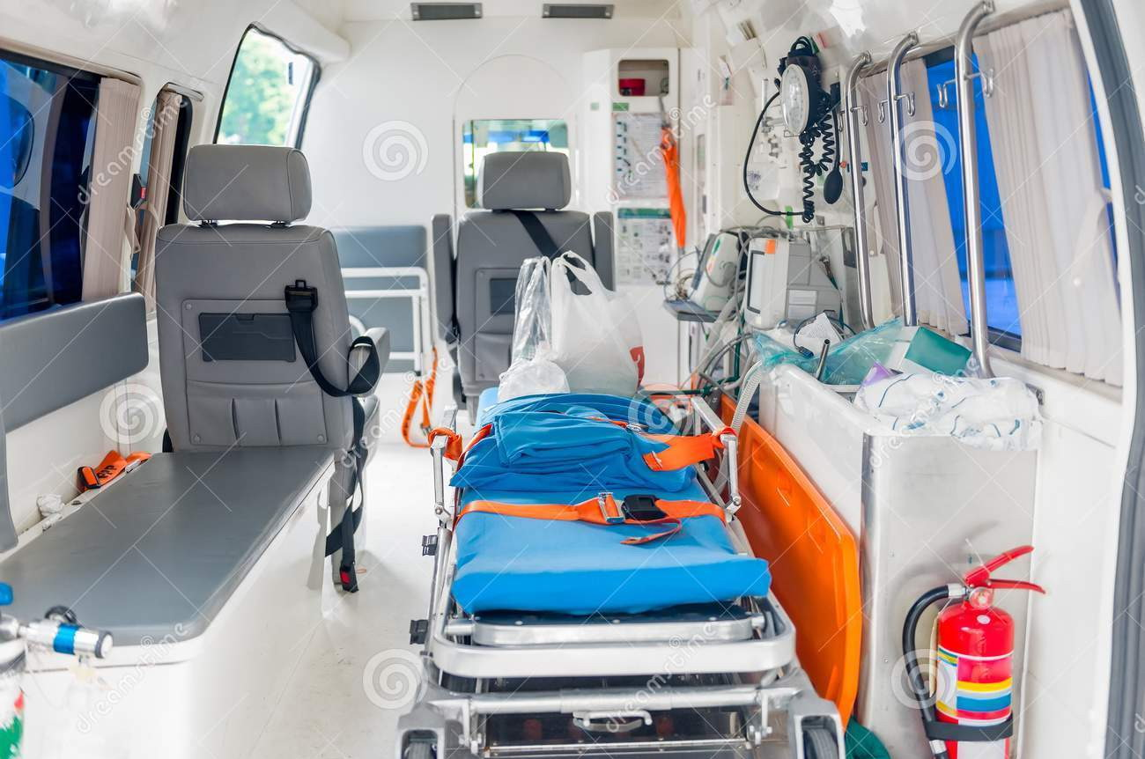

Hình 3. Nội thất bên trong một xe ô tô cứu thương nâng cao
- Xe ô tô cứu thương hồi sức di động (A. mobile intensive care units, vt. MICU): là phương tiện cấp cứu chuyên dụng dùng vận chuyển những bệnh nhân nặng. Ngoài trang thiết bị y tế cần thiết để cung cấp các dịch vụ cấp cứu đặc biệt tương tự như xe ô tô cứu thương nâng cao, trên xe còn có đội hồi sức chuyên nghiệp. Loại hình cứu thương MICU này đã làm giảm đáng kể tỷ lệ biến cố bất lợi trong quá trình vận chuyển người bệnh và tỷ lệ tử vong ở nhiều nước trên thế giới.
Ở Việt Nam, xe ô tô cứu thương được quy định sử dụng để chuyên chở hoặc cấp cứu người bệnh. Trong trường hợp khẩn cấp, có thể dùng xe ô tô cứu thương để chở thuốc, bác sĩ, nhân viên y tế và các nhu cầu cấp thiết khác cho việc phòng, chống và dập tắt dịch bệnh ở các nơi xa cơ sở y tế, cấp cứu thảm họa, cấp cứu tai nạn giao thông hay các loại tai nạn khác.
Ngày nay, nhờ sự phát triển nhanh chóng của y học và khoa học công nghệ, xe ô tô cứu thương không còn đơn thuần chỉ là phương tiện vận chuyển bệnh nhân mà đã trở thành những bệnh viện di động cho phép cấp cứu người bệnh trước khi đến bệnh viện.
Ở một số nước tiên tiến, hệ thống tư vấn y tế từ xa đã được triển khai cho phép các bác sĩ trong phòng cấp cứu ở bệnh viện có thể giao tiếp trực tuyến với nhân viên y tế trên xe ô tô cứu thương bằng thông tin liên lạc hai chiều qua hình ảnh và âm thanh để tư vấn phương pháp sơ cấp cứu và chăm sóc người bệnh trên đường đến bệnh viện.
Tương tự như xe ô tô chữa cháy (xt. xe ô tô chữa cháy), ngoài đèn chớp và còi chuyên dùng dành cho các phương tiện được ưu tiên, xe ô tô cứu thương cũng có thể được trang bị hệ thống phát sóng FM để cảnh báo cho các phương tiện trong phạm vi ảnh hưởng và hệ thống ưu tiên tín hiệu giao thông để có thể di chuyển không dừng qua tất cả các nút giao thông có điều khiển bằng đèn tín hiệu.

NGUYỄN TUẤN ANH

Tài liệu tham khảo
- Ellen M. McKenny, History of the Motorized Ambulance Transport, Military Medicine, Volume 132(10): 819-822, 1967.
- John S. Haller, Jr., The Ambulance: A History (review), Journal of the History of Medicine and Allied Sciences, Volume 64(3):392-394, 2009.
- Katherine Traver Barkley, The Ambulance: The Story of Emergency Transportation of sick and Wounded Through the Centuries, Published by Load N Go Press, 1993.

